1. **谷歌,三星,暴风影音最新VR产品报告**

**暴风**魔镜小2D

1. 图片

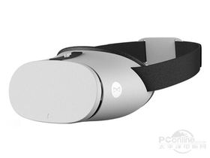

1. 参数

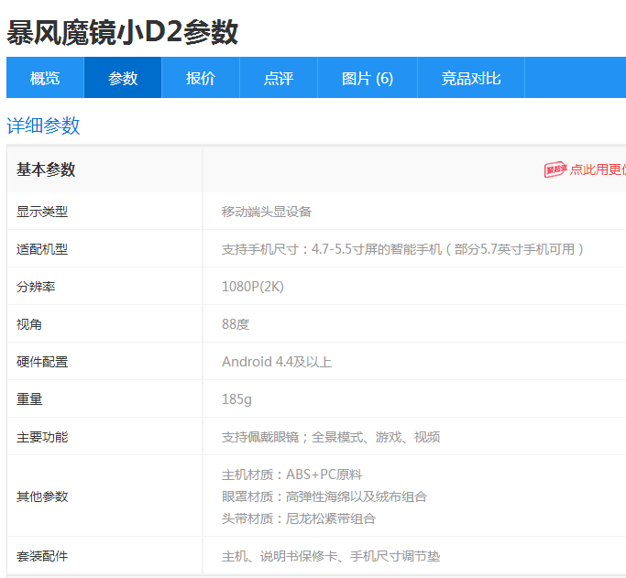

**暴风**魔镜 白日梦VR

1. 图片

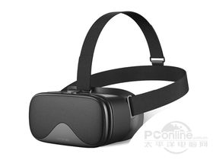

1. 参数

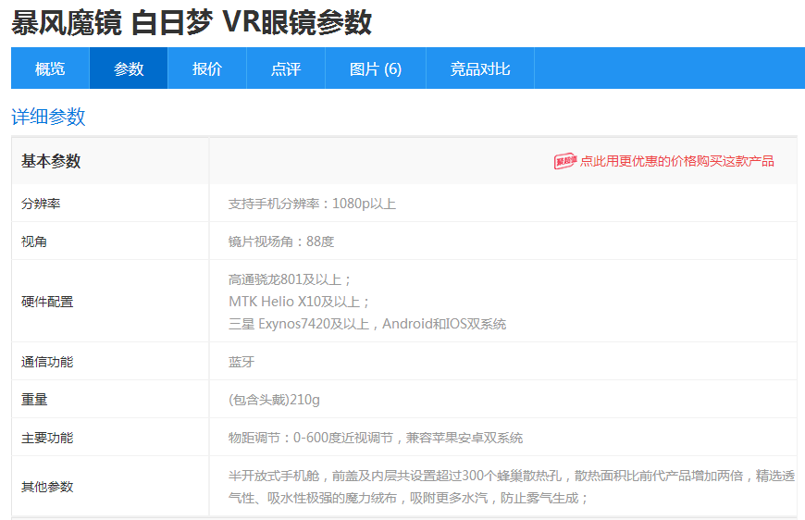

**暴风**魔镜4代标准版

1. 图片

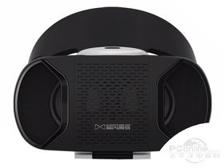

1. 参数

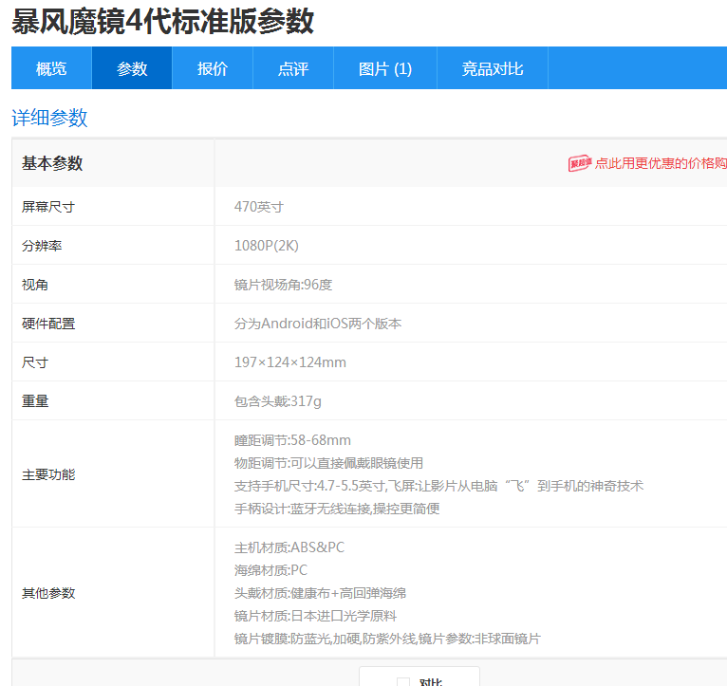

**三星**玄龙

1. 图片

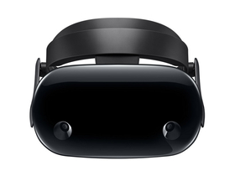

1. 参数

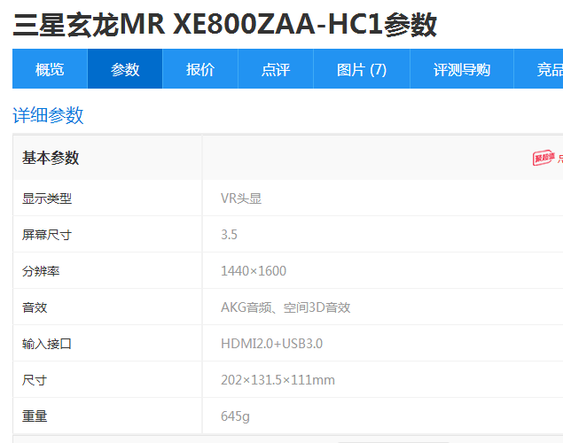

（3）PC硬件要求

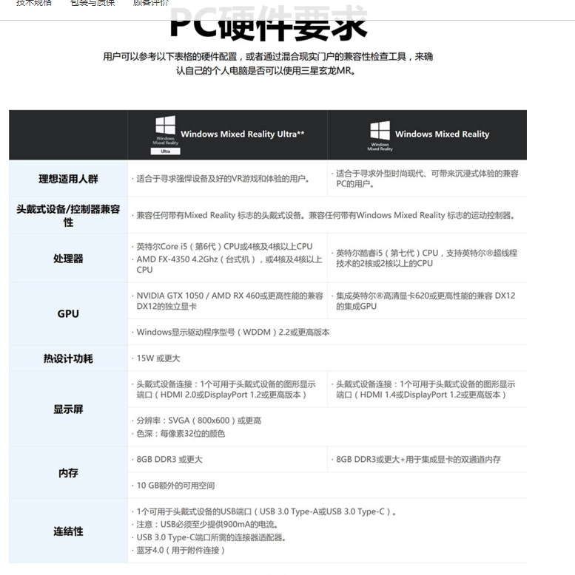

**三星**HMD

1. 图片

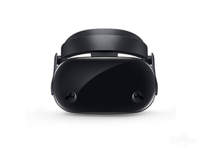

1. 参数

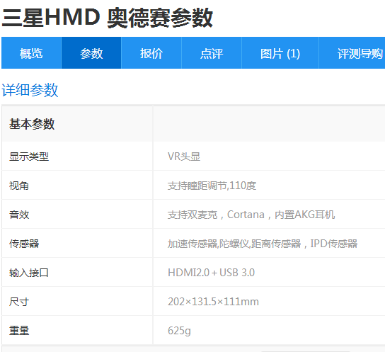

**三星**Gear VR5

1. 图片

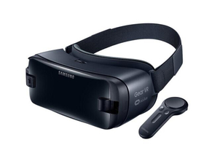

1. 参数

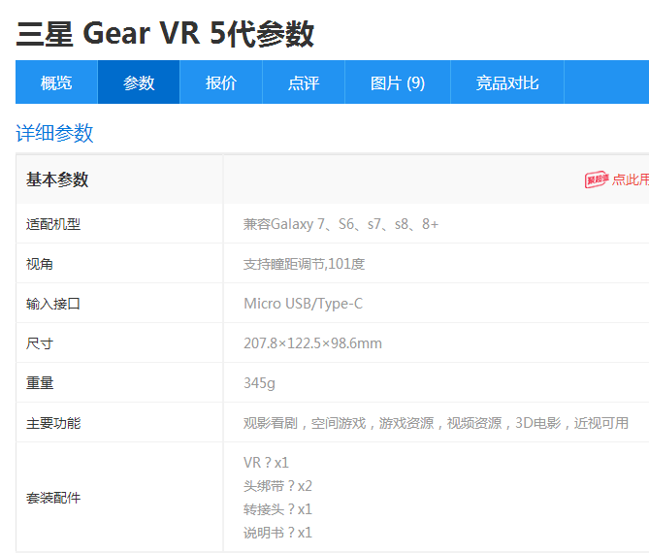

**谷歌**Daydream View二代

Daydream是由谷歌在2016年11月10日发布的一个虚拟现实（VR）平台，于2016年在谷歌I /O全球开发者大会公布。

Daydream由一个头盔、一个控制杆和很多兼容[智能手机](https://baike.baidu.com/item/%E6%99%BA%E8%83%BD%E6%89%8B%E6%9C%BA/94396)组成。

1. 图片

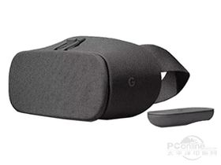

1. 参数

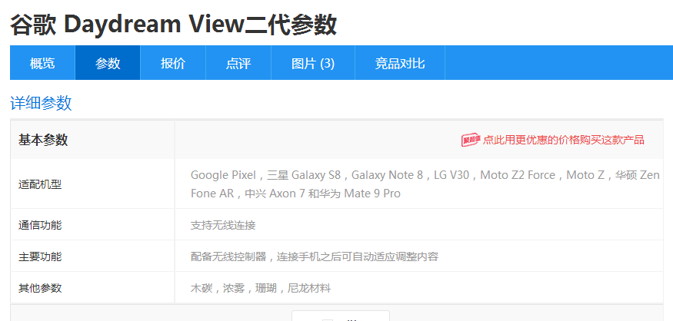

谷歌Cardboard

1. 图片

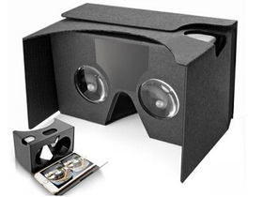

1. 参数

